ΕΡΓΑΣΤΗΡΙΟ ΠΑΛΑΙΟΓΡΑΦΙΑΣ
ΤΜΗΜΑ ΦΙΛΟΛΟΓΙΑΣ ΠΑΝΕΠΙΣΤΗΜΙΟΥ ΠΑΤΡΩΝ
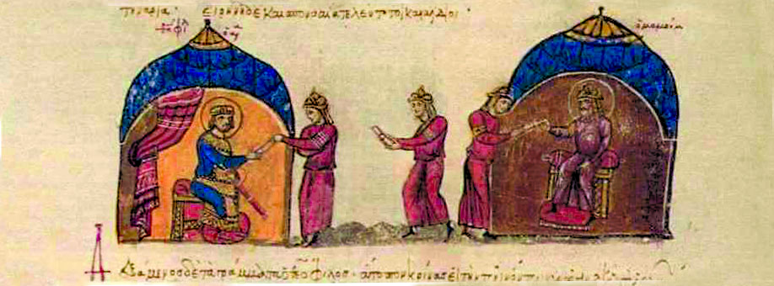

ΔΡΑΣΕΙΣ

Διδασκαλία

Διατμηματικό Σεμινάριο Βυζαντινής Γραμματείας και Γλώσσας (2012-2013)

Απευθύνεται σε περιορισμένο αριθμό φοιτητών των Τμημάτων Φιλολογίας και Π.Τ.Δ.Ε. του Πανεπιστημίου Πατρών με στόχο (α) την εξοικείωσή τους με τα Βυζαντινά Ελληνικά, προκειμένου να προσεγγίζουν με μεγαλύτερη ευκολία τα κείμενα που μελετώνται στα μαθήματα της υποειδίκευσης Β.Σ., (β) την ενδεικτική μεν, αλλά άμεση επαφή τους με σημαντικά έργα της βυζαντινής γραμματείας και σκέψης, η μελέτη των οποίων καταδεικνύει βασικές πτυχές του βυζαντινού πολιτισμού που διδάσκονται στην πρωτοβάθμια και τη δευτεροβάθμια εκπαίδευση.

Διευθύντρια Σεμιναρίου
Ειρήνη-Σοφία Κιαπίδου, Λέκτορας Τμήματος Φιλολογίας

Διδάσκοντες
Ιωάννης Α. Δημητρακόπουλος, Λέκτορας Π.Τ.Δ.Ε. (jdimitrako@upatras.gr)
Ειρήνη-Σοφία Κιαπίδου, Λέκτορας Τμήματος Φιλολογίας (ekiapidou@upatras.gr)
Θοδωρής Μαρκόπουλος, Λέκτορας (υπό διορισμό) Τμήματος Φιλολογίας (thodorismark@yahoo.gr)
Φεβρωνία Νούσια, Λέκτορας (υπό διορισμό) Τμήματος Φιλολογίας (fnousia@upatras.gr)

Ερευνητικά Προγράμματα

Ψηφιοποίηση και καταλογογράφηση των ελληνικών χειρογράφων και των παλαίτυπων εκδόσεων της Ιεράς Μονής Ταξιαρχών (Αίγιο)

Υπεύθυνη επιστημονική ομάδα: Ιωάννης Α. Δημητρακόπουλος, Λέκτορας ΠΤΔΕ, Πανεπιστημίου Πατρών, Ειρήνη-Σοφία Κιαπίδου, Λέκτορας, Τμήματος Φιλολογίας, Πανεπιστημίου Πατρών, Αθανάσιος Φωτόπουλος, Επίκουρος Καθηγητής, ΠΤΔΕ, Πανεπιστημίου Πατρών
Συνεργάτες: Μαρία Τζόλα, Αναστασία Οικονόμου (προπτυχιακές φοιτήτριες)

Διαλέξεις-Σεμινάρια

Αλέξανδρος Αλεξάκης, Καθηγητής Βυζαντινής Φιλολογίας, Πανεπιστήμιο Ιωαννίνων
Θεοδώρα Αντωνοπούλου, Καθηγήτρια Βυζαντινής Φιλολογίας, ΕΚΠΑ
Michael Grünbart, Professor of Byzantine Philology and History (Universität Münster, Germany)
Απόστολος Καρπόζηλος, Ομότιμος Καθηγητής Βυζαντινής Φιλολογίας, Πανεπιστήμιο Ιωαννίνων
Σοφία Κοτζάμπαση, Καθηγήτρια Βυζαντινής Φιλολογίας, ΑΠΘ
Ιωάννης Μαυρομάτης, Καθηγητής Δημώδους Βυζαντινής Φιλολογίας – Μεταβυζαντινής φιλολογίας
Ingela Nilsson, Professor of Byzantine Greek (Uppsala Universitet, Sweden)
Paolo Odorico, Directeur du Centre d’Études Byzantines, Néo-Helléniques et Sud- Est Européennes (E.H.E.S.S., France)
Ιωάννης Πολέμης, Καθηγητής Βυζαντινής Φιλολογίας, ΕΚΠΑ
Diether Roderich Reinsch, Professor of Byzantine Philology (Freie Universität Berlin, Germany)
Απόστολος Σπανός, Professor of Byzantine Studies (Universitetet I Agder, Norway)
Ιωάννης Στουραΐτης, Researcher at the Institute of Byzantine and Modern Greek Studies (Universität Wien, Austria)
Eka Tschkoitze, Assistant Professor of Byzantine History (Ilia State University, Georgia).

Ημερίδες
22/4/2013 «Ξεφυλλίζοντας το Βυζάντιο: χειρόγραφα – κείμενα – ιδέες»
5/5/2014 «Ξεφυλλίζοντας το Βυζάντιο ΙΙ: Πτυχιακές εργασίες ακαδ. έτους 2013-2014, Τμήμα Φιλολογίας – Π.Τ.Δ.Ε. Πανεπιστημίου Πατρών»
6/4/2015 «Ξεφυλλίζοντας το Βυζάντιο ΙΙΙ: Τα βυζαντινά και μεταβυζαντινά χειρόγραφα της Ιεράς Μονής Ταξιαρχών Αιγίου» (Τμήμα Φιλολογίας – Π.Τ.Δ.Ε. Πανεπιστημίου Πατρών)
1/4/2016 «Ξεφυλλίζοντας το Βυζάντιο IV: Παλαιογραφικά και Εκδοτικά Ζητήματα» (1/4/2016)

Πρόγραμμα πρακτικής άσκησης τελειοφοίτων

2010-2011
Υπεύθυνη δράσης: Στέση Αθήνη
Προπτυχιακές φοιτήτριες: Δήμητρα Παπαδοπούλου, Αφροδίτη Χατζηδέλου
2011-2012
Προπτυχιακοί/ές φοιτητές/τήτριες: Αθηνά Αναγνώστου, Ελένη Γιαννάκη, Δημήτρης Κανελλόπουλος, Παναγιώτα Μυστακίδου, Αναστασία Οικονόμου, Κατερίνα Περλιάνη
2012-2013
Προπτυχιακός φοιτητής: Μαρία Αριανούτσου, Γιώργος Μπαρσάκης

Ομάδα Εργασίας

Μεταγραφή χειρόγραφων μεταφράσεων (2013)
Συντονισμός: Στέση Αθήνη
Συνεργάτιδες: Αμαλία Γιαννακοπούλου, Σοφία Γκίνκο, Δέσποινα Γκόγκου, Αναστασία Οικονόμου, Κατερίνα Τσιούμα, Μαρία Χαρίτου

